Nome : Thiago Brandenburg

1)

a)

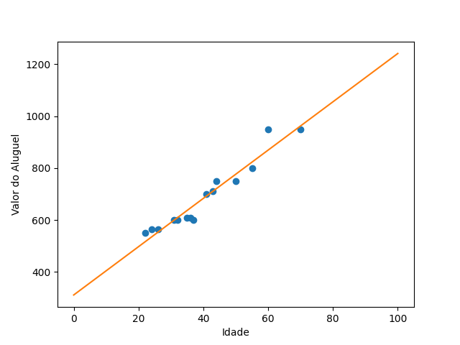

b)

def regressao_linear(x,y,x2,y2,xy,n):

beta = (n*sum(xy) - sum(x)*sum(y)) / (n*sum(x2) - math.pow(sum(x),2))

alpha = (sum(y) - beta*sum(x))/n

return (alpha,beta)

def exercicio1():

x = [22,24,26,31,32,35,36,37,41,43,44,50,55,60,70]

y = [550,565,565,600,600,610,610,600,700,710,750,750,800,950,950]

n = len(x)

x2 = [math.pow(elemento,2) for elemento in x]

y2 = [math.pow(elemento,2) for elemento in y]

xy = [x[i]*y[i] for i in range(n)]

f1 = regressao_linear(x,y,x2,y2,xy,n)

c)

19: 488.28

29: 581.30

80: 1055.67

d) Podemos concluir dos resultados que o valor do aluguel cresce linearmente conforme a idade, iniciando em aproximadamente de 500 reais para a população adulta jovem até quase 100 reais para o outro extremo demográfico.

2)

a)

Sem transformação:

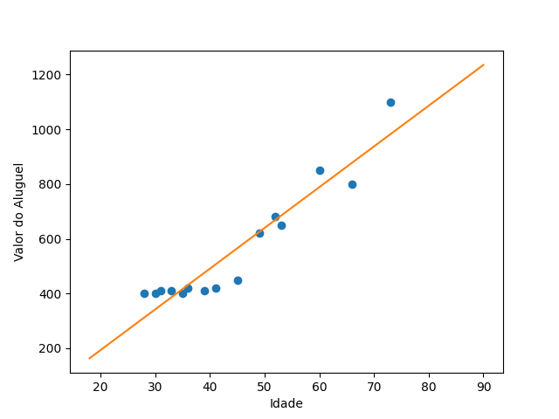

Com transformação:

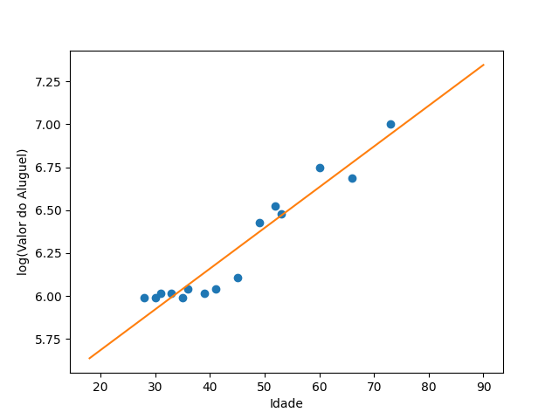

b)

def exercicio2():

x = [28, 30, 31, 33, 35, 36, 39, 41, 45, 49, 52, 53, 60, 66, 73]

y = [400, 400, 410, 410, 400, 420, 410, 420, 450, 620, 680, 650, 850, 800, 1100]

#logy = [math.log(elemento) for elemento in y]

n = len(x)

x2 = [math.pow(elemento,2) for elemento in x]

y2 = [math.pow(elemento,2) for elemento in y]

xy = [x[i]*y[i] for i in range(n)]

f1 = regressao_linear(x,y,x2,y2,xy,n)

def exercicio2log():

x = [28, 30, 31, 33, 35, 36, 39, 41, 45, 49, 52, 53, 60, 66, 73]

y = [400, 400, 410, 410, 400, 420, 410, 420, 450, 620, 680, 650, 850, 800, 1100]

logy = [math.log(elemento) for elemento in y]

print(logy)

n = len(x)

x2 = [math.pow(elemento,2) for elemento in x]

y2 = [math.pow(elemento,2) for elemento in logy]

xy = [x[i]*logy[i] for i in range(n)]

f1 = regressao_linear(x,logy,x2,y2,xy,n)

c)

19: 287.44

55: 675.35

85: 1376.22

d) Os dados têm um comportamento polinomial, iniciando com valores de aproximadamente 300 reais para adultos jovens, progredindo até valores acima de 1300.